

**О внесении дополнений в постановление акимата Мангистауской области
от 6 мая 2014 года № 92 "Об утверждении регламента государственной услуги "Выдача архивных справок"**

***Утративший силу***

Постановление акимата Мангистауской области от 21 ноября 2014 года № 286. Зарегистрировано Департаментом юстиции Мангистауской области 26 декабря 2014 года № 2564. Утратило силу постановлением акимата Мангистауской области от 10 августа 2015 года № 238

      Сноска. Утратило силу постановлением акимата Мангистауской области от 10.08.2015 № 238(вводится в действие по истечении десяти календарных дней после дня его первого официального опубликования).

      Примечание РЦПИ.  
      В тексте документа сохранена пунктуация и орфография оригинала.

      В соответствии с Законом Республики Казахстан от 15 апреля 2013 года «О государственных услугах» и приказом Министра экономики и бюджетного планирования Республики Казахстан от 12 мая 2014 года № 133 «О внесении изменений и дополнения в приказ Министра экономики и бюджетного планирования Республики Казахстан от 14 августа 2013 года № 249 «Об утверждении Правил по разработке стандартов и регламентов государственных услуг» (зарегистрировано в Реестре государственной регистрации нормативных правовых актов за № 9432) акимат области **ПОСТАНОВЛЯЕТ:**  
      1. Внести в постановление акимата Мангистауской области от 6 мая 2014 года № 92 «Об утверждении регламента государственной услуги «Выдача архивных справок» (зарегистрировано в Реестре государственной регистрации нормативных правовых актов за № 2446, опубликавано 25 июня 2014 года в информационно – правовой системе «Әділет») следующие дополнения:  
      в регламенте государственной услуги «Выдача архивных справок», утвержденного указанным постановлением:  
      дополнить пунктом 19 следующего содержания:  
      «19. Подробное описание последовательности процедур (действий), взаимодействий структурных подразделений (работников) услугодателя в процессе оказания государственной услуги, а также описание порядка взаимодействия с иными услугодателями и (или) ЦОНом и порядка использования информационных систем в процессе оказания государственной услуги отражается в справочнике бизнес-процессов оказания государственной услуги согласно приложению 4 к настоящему регламенту. Справочник бизнес-процессов оказания государственной услуги размещается на интернет-ресурсе услугодателя.»;  
      дополнить приложением 4 согласно приложению к настоящему постановлению.  
      2. Государственному учреждению «Управление архивов и документации Мангистауской области» (Едилхан А.М.) обеспечить официальное опубликование данного постановления в информационно-правовой системе «Әділет» и в средствах массовой информации, размещение на интернет-ресурсе акимата Мангистауской области.  
      3. Контроль за исполнением настоящего постановления возложить на заместителя акима области Нургазиеву Б.Г.  
      4. Настоящее постановление вступает в силу со дня государственной регистрации в органах юстиции и вводится в действие по истечении десяти календарных дней после дня его первого официального опубликования.  
 

*Аким области А.                               Айдарбаев*  
   
 

      «СОГЛАСОВАНО»  
      Руководитель государственного  
      учреждения «Управление архивов и  
      документации Мангистауской области»  
      Едилхан А.М.  
      21 ноября 2014 года

- Приложение  
к поcтановлению акимата Мангистауской области  
от 21 ноября 2014 года № 286

Приложение 4  
к регламенту государственной услуги  
«Выдача архивных справок»  
 

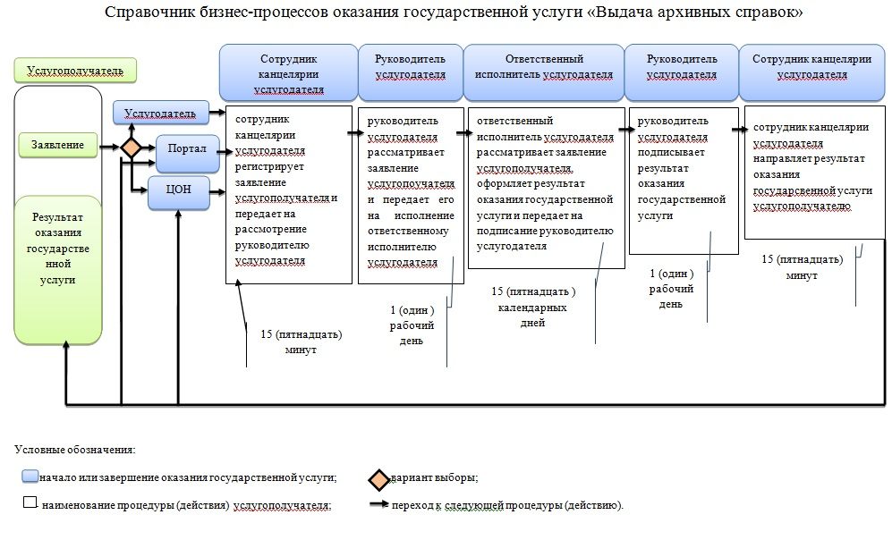

© 2012. РГП на ПХВ «Институт законодательства и правовой информации Республики Казахстан» Министерства юстиции Республики Казахстан